Автобиография

- Лични данни:

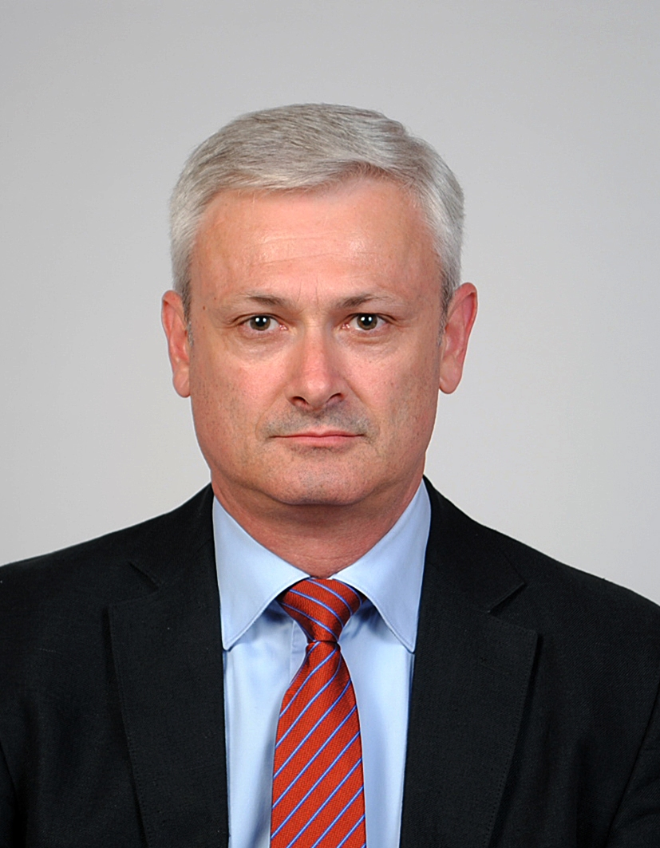 | Име:  Дата на раждане:  Контакт: | Милко Константинов Бернер  12.04.1965  Тел.: 00359897289010;  e-mail: alphachem@abv.bg

2. Образование:

1994 - 1999 Химикотехнологичен и Металургичен Университет-София и Национален военен университет – Велико Търново;
1983 - 1987 Висше Народно Военно Училище „Васил Левски” (Национален военен университет) – Велико Търново;
1980 – 1983 Единно Средно Политехническо Училище – Казанлък.

3. Квалификации:

2000 Образователна и научна степен „Доктор”
(Дисертационен труд в областта на пиротехниката);
1987 Инженер-химик, специалност „Технология на полимерите”;
1987 Офицер от химически войски – военен инженер-химик.

Допълнителни квалификационни курсове:

1993 Курс по военна педагогика и психология, Военна академия „Г. С. Раковски”, София – България;
1998 Курс Ядрена, Химическа и Биологическа защита и планиране подготовката на подразделенията, NATO – School, Oberamergau – Germany;
2006 Курс за инструктори по защита от химическо оръжие, Spiez Laboratory, Spiez – Switzerland;
2008 Курс по пробовземане и подготовка на пробите за анализ, OPCW, The Hague – The Netherlands;
2008 Курс по идентификация на стари боеприпаси, D.A.M.S. Suippes – France и OPCW The Hague – The Netherlands;
2008 Курс по недеструктивни методи за анализ. Акустични (ултразвукови) методи I-ниво, The South-West School of NDT, Cardiff - United Kingdom;
2008 Курс по недеструктивни методи за анализ. Акустични (ултразвукови) методи II-ниво, The South-West School of NDT, Cardiff - United Kingdom;
2009 Курс по недеструктивни методи за анализ. Rадиографски методи II-ниво, The South-West School of NDT, Cardiff - United Kingdom;
2011 Курс по недеструктивни методи за анализ. HCM – анализи, Hotzone Solutions Group - OPCW, The Hague - The Netherlands;
2011 Допуск за практическа работа с инструментите за недеструктивен анализ, D.A.M.S. Suippes - France;
2011 ОPCW лидерски курс, Corporate Coach Group, Gloucester - United Kingdom;
2011 Специализиран команден курс, Police National CBRN Centre, Coventry - United Kingdom;
2012 Курс лидерство и мениджмънт, Chartered Institute of Personnel Development, London - United Kingdom.

4. Професионални знания и опит:

- Знания в областта на технологията на пиротехническите състави, смесевите ракетни горива и взривните вещества;
- Опит в приготвянето на пиротехнически състави и синтеза на взривни вещества;
- Опит в производството на боеприпаси;
- Опит в определяне на функционалните параметри на пиротехническите състави;
- Опит в идентификацията и обследването на стари и изоставени боеприпаси в полеви условия;
- Знания в областта на химическото оръжие;
- Опит в идентифицирането и анализа на токсични химически вещества;
- Богат опит в унищожаването на токсични химически вещества и химически боеприпаси;
- Знания и богат практически опит в областта на недеструктивните методи за анализ на боеприпаси (радиографски методи, акустични (ултразвукови) методи, HCM и неутронно-индуцирана гама спектроскопия);
- Oпит в обучението и оценяване на знанията на курсанти и студенти;
- Богат работен опит в международна среда;
- Опит в ръководенето на интердисциплинарни проекти в международна среда.

5. Основни области на професионален интерес:

- Взривни вещества и пиротехнически състави – синтез/производство и перспективи за развитие;
- Смесеви твърди ракетни горива – състав, технологии за производство, перспективи за развитие;
- Наноматериали за нуждите на пиротехниката – производство и приложение;
- Преподавателска работа и обучение на студенти.

6. Професионална кариера:

Септември 2021 – септември 2024

Арсенал АД – Казанлък
Длъжност:
Директор на Завод 4
Задължения:
- Ръководство, координация и контрол на работата на производствените цехове в завода;
- Осигуряване на техническа и технологична база за производствената дейност на завода и осигуряването и с необходимите човешки, материални и енергийни ресурси;
- Координиране на взаимодействието между отделните производствени цехове и допълнителна инфраструктура на завода;
- Подготовка на технически и икономически спецификации на необходимите материални ресурси и структура на необходимите човешки ресурси;
- Анализ и оптимизация на производствените цехове и използваните човешки ресурси с цел подобряване на производствената ефективност;
- Контрол на ефективното използване на работната сила и спазването на работната и технологична дисциплина;
- Организация и контрол на оперативния мениджмънт, на поддръжката и ремонта на оборудването в завода;
- Организиране и контрол на провеждането на подходящи инструктажи по мерките за безопасност и обучения свързани с безопасни работни практики на отделните работни места;
- Системен контрол на безопасността, хигиенните норми и пожарната безопасност. Поддържане на оптимални условия на труд на отделните работни места;
- Организиране на ритмично снабдяване на завода с всички необходими материални ресурси и контрол качеството на материалите. Поддържане на надеждни снабдителни линии и тяхната оптимизация;
- Организиране контрола на качеството в цеховете в съответствие с изискванията на системата за контрол на качеството, функционираща в рамките на Арсенал АД.

Юни 2017 – май 2021

Министерство на вътрешните работи
Длъжност:
Заместник-министър
Задължения:
- Подпомагам ежедневната работа на министъра на вътрешните работи;
- Вземам решения свързани с работата на Министерство на вътрешните работи;
- Председателствам ведомствени и междуведомствени комисии и съвети;
- Представлявам Министерство на вътрешните работи в различни междуведомствени работни групи, комисии и съвети;
- Поддържам готовност да поема функциите на министъра в случай на отсъствие;
- Пряко отговарям за дейността на следните дирекции в министерството:
- Дирекция „Европейски съюз и международно сътрудничество“
- Дирекция „Международно оперативно сътрудничество“;
- Дирекция „Международни проекти“;
- Дирекция „Защита на финансовите интереси на ЕС“;
- Дирекция „Управление на собствеността и с стопански дейности“;
- Дирекция „Комуникационни и информационни системи“;
- Дирекция „Миграция“;
- Дирекция „Национална система 112“;
- Дирекция „Човешки ресурси“;
- Дирекция „Български документи за самоличност“;
- Дирекция „Отбранително-мобилизационна подготовка“;
- Дирекция „Правно-нормативни дейности;“
- Главна дирекция „Гранична полиция“;
- Научноизследователски институт по криминалистика;
- Медицински институт на Министерство на вътрешните работи;
-Академия на министерство на вътрешните работи.
Септември 2016 – юни 2017

Арсенал АД – Казанлък
Длъжност:
Заместник-директор на Завод 4
Задължения:
- Ръководство, координация и контрол на работата на производствените цехове в завода;
- Осигуряване на техническа и технологична база за производствената дейност на завода и осигуряването и с необходимите човешки, материални и енергийни ресурси;
- Координиране на взаимодействието между отделните производствени цехове и допълнителна инфраструктура на завода;
- Подготовка на технически и икономически спецификации на необходимите материални ресурси и структура на необходимите човешки ресурси;
- Анализ и оптимизация на производствените цехове и използваните човешки ресурси с цел подобряване на производствената ефективност;
- Контрол на ефективното използване на работната сила и спазването на работната и технологична дисциплина;
- Организация и контрол на оперативния мениджмънт, на поддръжката и ремонта на оборудването в завода;
- Организиране и контрол на провеждането на подходящи инструктажи по мерките за безопасност и обучения свързани с безопасни работни практики на отделните работни места;
- Системен контрол на безопасността, хигиенните норми и пожарната безопасност. Поддържане на оптимални условия на труд на отделните работни места;
- Организиране на ритмично снабдяване на завода с всички необходими материални ресурси и контрол качеството на материалите. Поддържане на надеждни снабдителни линии и тяхната оптимизация;
- Организиране контрола на качеството съгласно изискванията на системата за контрол на качеството, функционираща в Арсенал АД.

Януари 2006 – февруари 2016:

Организация за Забрана на Химическото Оръжие, Хага - Холандия
Длъжност:
Ръководител на инспекционни групи за инспекции на място – Специалист по химически боеприпаси, Професионално ниво P-5
Задължения:
- Планиране на инспекции в обекти за съхранение на химическо оръжие и в обекти за унищожаване на химическо оръжие;
- Ръководене на инспекции на място в обекти за съхранение и унищожаване на химическо оръжие;
- Проверка и обобщаване на данните за унищожаването на химическо оръжие;
- Проверка и контрол на процеса на унищожаване на химическото оръжие;
- Подготовка, провеждане и анализ на резултатите от недеструктивни изследвания на химически боеприпаси (с използване на радиографски, акустични, HCM и NIPS методи.);
- Подготовка на база данни за старото и изоставено химическо оръжие в държавите участнички;
- Разработване на методи за унищожаване на боеприпаси;
- Подготовка и провеждане на OPCW-мисии в зони на военен конфликт и в постконфликтни зони (Либия, Сирийска Арабска Република);
- Подготовка и провеждане на разследвания в зони на предполагаемо използване на химическо оръжие;
- Организиране на тренировъчни курсове и семинари с подчинените инспектори и представителите на партньорските организации;
- Обучение на новоназначените инспектори.

Октомври 2002 - април 2003

Министерство на отбраната
Звание:
Подполковник
Задължения:
Участие в експертна група за разработване на технология за безопасна утилизация на смесевото твърдо ракетно гориво на снетите от въоръжение ракетни системи ОТР 9К714
- Проучване на възможностите за утилизация и разработване на технология за утилизация;
- Оценка на въздействието върху околната среда.

Февруари 2002 – август 2002

Генерален щаб на Българската армия - Инспекция „Контрол на Въоръженията“
Звание: Подполковник,
Длъжност:
Старши национален представител и командир на първия българския контингент в състава на ISAF, Кабул – Афганистан,
Задължения:
- Организиране и ръководене на дейността на Българския контингент в състава на ISAF (Санитарна обработка на личен състав;
- Контрол на параметрите на околната среда – анализ на проби от въздух, вода и почва;
- Транспорт на вода; Обработка на лагерни пътища;
- Специална обработка на техника напускаща театъра на операцията през летище Кабул;
- Обучение на личния състав на Афганистанската армия);
- Взаимодействие с командването на партньорските контингенти;
- Взаимодействие с новосформираното правителство на Афганистан;
- Дейности по възстановяване на Българското посолство в Кабул;
- Координиране предаването на Българската военна помощ в подразделенията на Афганистанската армия.

Септември 2000 – декември 2006

Генерален щаб на Българската армия - Инспекция „Контрол на Въоръженията“
Звание:
Подполковник
Длъжност:
Заместник-началник на отдел по прилагане на Конвенцията за забрана на химическото оръжие
Задължения:
- Подготовка на обменяната информация на Република България според изискванията на КЗХО;
- Подготовка на подразделенията на БА за приемане на инспекционни групи от OPCW;
- Анализ на предварителни данни;
- Участие в съпровод на мисии и участие в мисии по КЗХО, ДОВСЕ и Виенския документ.

Септември 1990 - август 2000

Национален Военен Университет - Катедра „ЯХБЗ и Е”
Звание:
старши лейтенант – подполковник
Длъжност:
Главен асистент
Задължения:
- Обучение на курсантите (лекционни занятия и лабораторна практика) по дисциплините „Обща и неорганична химия”, „Синтез на полупродукти и ингредиенти”, „Химия на отровните вещества”;
- Разработване на учебни програми по преподаваните дисциплини;
- Разработване на дидактични материали (пълен лекционен курс по дисциплината „Обща и неорганична химия”, цикъл от лабораторни упражнения по „Обща и неорганична химия”);
- Изследвания в областта на пиротехническите състави и взривните вещества;
- Участие в организирането на научни сесии и семинари;
- Провеждане на полигонна практика и полеви изпитания.

Септември 1987 - август 1990

Под. 24200 – Ямбол
Звание:
лейтенант – старши лейтенант
Длъжност:
Командир на взвод/рота за химическа защита
Задължения:
Поддържане на постоянна бойна готовност.

7. Чужди езици:

 | РАЗБИРАНЕ |  | ГОВОРЕНЕ |  | ПИСАНЕ
 | СЛУШАНЕ | ЧЕТЕНЕ | УЧАСТИЕ В РАЗГОВОР | САМОСТОЯТЕЛНО УСТНО ИЗЛОЖЕНИЕ
английски | С2 С2 С2 С2 С1
руски | С2 С2 С2 С2 С1

8. Дигитални умения:

САМООЦЕНЯВАНЕ
Обработка на информация | Комуникация | Създаване на съдържание | Сигурност | Решаване на проблеми
Свободно ниво на владеене | Свободно ниво на владеене | Свободно ниво на владеене | Свободно ниво на владеене | Свободно ниво на владеене

9. Награди

2002 Награден с лично оръжие „9-mm ПМ” от Министъра на отбраната, във връзка с успешното завършване на мисията на първия български контингент в състава на ISAF – Афганистан;
2013 „Нобелова награда за мир - 2013”, присъдена на OPCW „За усилията за премахване на химическите оръжия” и сертификат от Генералния директор на OPCW за личен принос към присъждането на наградата;
2014 Благодарствено писмо на Генералния директор на OPCW във връзка с планирането и ръководенето на мисия по установяване на факти свързани с използването на химическо оръжие в Сирийската Арабска Република;
2020 Почетно отличие на МВР „За доблест и заслуги“– III степен.

